**Git 1,8**

#### **1. Создание проекта**

##### **Шаг 1: Инициализация репозитория**

**Я инициализирую репозиторий.**

**Acer@DESKTOP-8D49N84 MINGW64 ~/hello (master)**

**$ mkdir hello_two**

**Acer@DESKTOP-8D49N84 MINGW64 ~/hello (master)**

**$ cd hello_two**

**Acer@DESKTOP-8D49N84 MINGW64 ~/hello/hello_two (master)**

**$ git init**

##### **Шаг 2: Добавление файлов**

**Я создаю файлы README, test.rb, LICENSE и добавляю их в Git.**

**Acer@DESKTOP-8D49N84 MINGW64 ~/hello/hello_two (master)**

**$ echo "This is the Hello World example from the Git tutorial" > README**

**Acer@DESKTOP-8D49N84 MINGW64 ~/hello/hello_two (master)**

**$ echo "# Test file" > test.rb**

**Acer@DESKTOP-8D49N84 MINGW64 ~/hello/hello_two (master)**

**$ echo "MIT License" > LICENSE**

**Acer@DESKTOP-8D49N84 MINGW64 ~/hello/hello_two (master)**

**$ git add README test.rb LICENSE**

##### **Шаг 3: Коммит изменений**

**Я фиксирую начальные файлы.**

**Acer@DESKTOP-8D49N84 MINGW64 ~/hello/hello_two (master)**

**$ git commit -m "Initial commit of my project"**

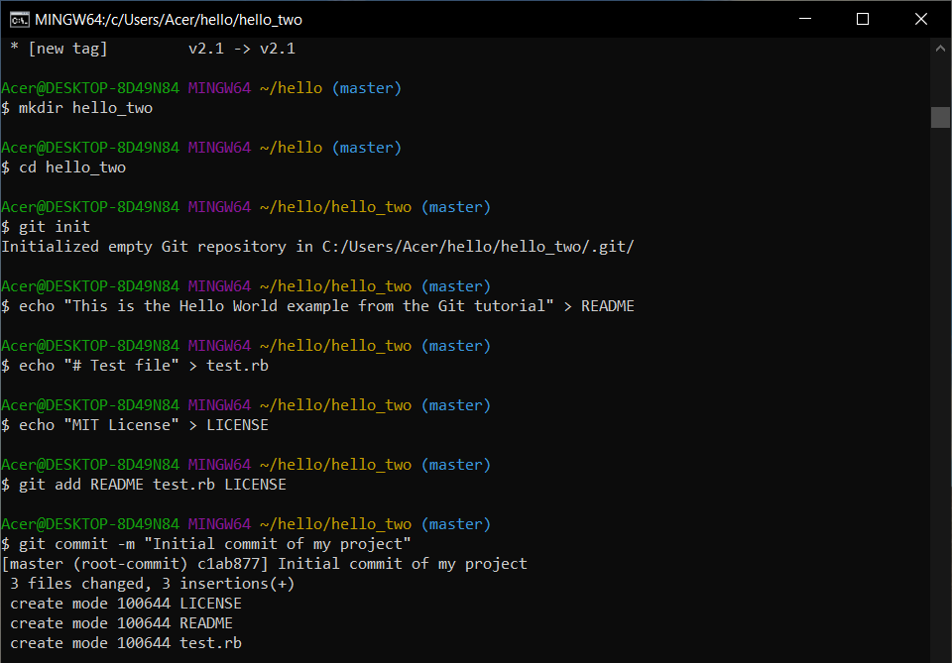

#### **2. Создание ветки для задачи**

##### **Цель: Создать ветку iss53 для работы над конкретной задачей.**

**# Я создаю и переключаюсь на ветку iss53.**

**Acer@DESKTOP-8D49N84 MINGW64 ~/hello/hello_two (master)**

**$ git checkout -b iss53**

##### **Пример работы с веткой iss53:**

**Я добавляю файл index.html.**

**Acer@DESKTOP-8D49N84 MINGW64 ~/hello/hello_two (iss53)**

**$ echo "<html><body><h1>Hello, world</h1></body></html>" > index.html**

**Acer@DESKTOP-8D49N84 MINGW64 ~/hello/hello_two (iss53)**

**$ git add index.html**

**Я фиксирую изменения.**

**Acer@DESKTOP-8D49N84 MINGW64 ~/hello/hello_two (iss53)**

**$ git commit -m "Added html file"**

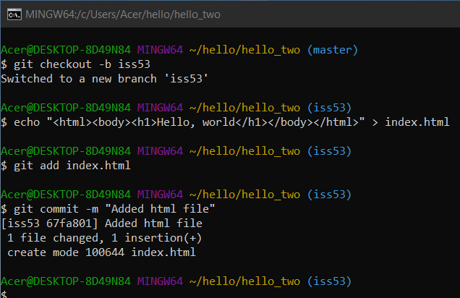

**3. Просмотр истории коммитов**

##### **Команда git hist**

**Я проверяю историю коммитов через алиас hist.**

**Acer@DESKTOP-8D49N84 MINGW64 ~/hello/hello_two (iss53)**

**$ git hist --max-count=2**

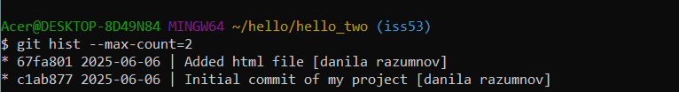

#### **4. Переключение между ветками**

##### **Вернитесь к ветке master:**

**Acer@DESKTOP-8D49N84 MINGW64 ~/hello/hello_two (iss53)**

**$ git checkout master**

##### **Создайте ветку из удалённой ветки**

**# Я связываю локальную ветку с удалённой.**

**Acer@DESKTOP-8D49N84 MINGW64 ~/hello/hello_two (master)**

**$ git branch --track style origin/style**

**# Я переключаюсь на ветку.**

**Acer@DESKTOP-8D49N84 MINGW64 ~/hello/hello_two (master)**

**$ git checkout style**

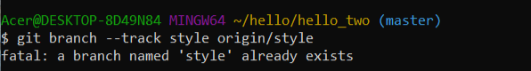



#### **5. Работа с удалёнными репозиториями**

##### **Добавление удалённого репозитория (shared)**

**# Я связываю локальный репозиторий с shared.**

**Acer@DESKTOP-8D49N84 MINGW64 ~/hello/hello_two (style)**

**$ git remote add shared ../hello.git**

**error: remote shared already exists.**

**# Я отправляю изменения в shared.**

**Acer@DESKTOP-8D49N84 MINGW64 ~/hello/hello_two (style)**

**$ git push shared iss53**

**Everything up-to-date**

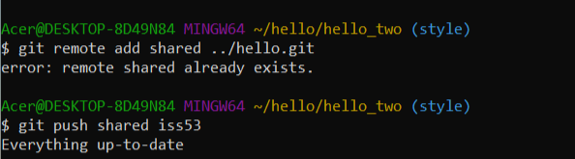

#### **6. Обновление локального репозитория**

##### **Получение данных из удалённого репозитория**

**# Я забираю изменения из shared.**

**Acer@DESKTOP-8D49N84 MINGW64 ~/hello/hello_two (style)**

**$ git fetch shared**

**# Я сливаю ветку shared/iss53 с текущей.**

**Acer@DESKTOP-8D49N84 MINGW64 ~/hello/hello_two (style)**

**$ git merge shared/iss53**

##### **Синхронизация с удалённым репозиторием**

**# Я обновляю локальный репозиторий.**

**Acer@DESKTOP-8D49N84 MINGW64 ~/hello/hello_two (style)**

**$ git pull origin master**

